МИНОБРНАУКИ РОССИИ

Федеральное государственное бюджетное образовательное учреждение высшего образования

НИЖЕГОРОДСКИЙ ГОСУДАРСТВЕННЫЙ ТЕХНИЧЕСКИЙ

УНИВЕРСИТЕТ им. Р.Е.АЛЕКСЕЕВА

Институт радиоэлектроники и информационных технологий

Кафедра информатики и систем управления

Лабораторная работа № 1 «Реализация пошаговых блок-схем алгоритмов»(наименование темы проекта или работы)

ОТЧЕТ

по лабораторной работе

по дисциплине

Информатика и компьютерные технологии .

(наименование дисциплины)

РУКОВОДИТЕЛЬ:

________________ Шагалова П.А. .

(подпись) (фамилия, и.,о.)

СТУДЕНТ:

________________ Панькин О.А. .

(подпись) (фамилия, и.,о.)

22-ВМв .

(шифр группы)

Работа защищена «___» ____________

С оценкой ________________________

Нижний Новгород, 2023

**Задание к выполнению лабораторной работы № 1.**

**Реализация пошаговых блок-схем алгоритмов.**

**Задание на лабораторную работу:**

Дан массив из 10 чисел. Вычислить сумму элементов массива. Значение чисел - хаотичны.

**Цель работы:**

Научиться строить блок-схемы алгоритмов, выполнить задание.

**Ход работы:**

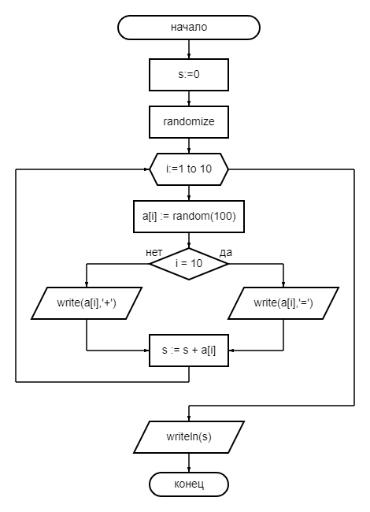**program n_3_1;**

Рисунок 1. Блок схема.

**var s, i: integer;**

**a: array[1..10] of integer;**

**begin**

**s:=0;**

**randomize;**

**for i:=1 to 10 do**

**begin**

**a[i]:=random(100);**

**if i = 10 then**

**write(a[i],'=')**

**else**

**write(a[i],'+');**

**s:=s+a[i]**

**end;**

**writeln(s)**

**end.**

# **Алгоритм:**

1. Присваиваем переменной s (сумма) значение 0.
2. Включаем генератор случайных чисел с помощью команды randomaize.
3. Запускаем цикл for для генерации и складывания случайных чисел массива.
   1. Присваиваем числу массива случайное значение от 1 до 100.
   2. Далее запускаем условие если **i = 10**, то:
      1. Да. Записываем после числа знак «=».
      2. Нет. Записываем после числа знак «+».
   3. Присваиваем переменной s (сумма) значение переменной s + a[i] (текущее число массива).
   4. Если условие цикла не выполнено, начинаем с пункта «3.1».
4. Когда все числа перебраны и все числа сложены, выводим значение переменной s (сумма) как ответ.

**Вывод:**

Научился строить блок-схемы алгоритмов, выполнили задание по варианту. Реализация алгоритма выполнена на языке Pascal.